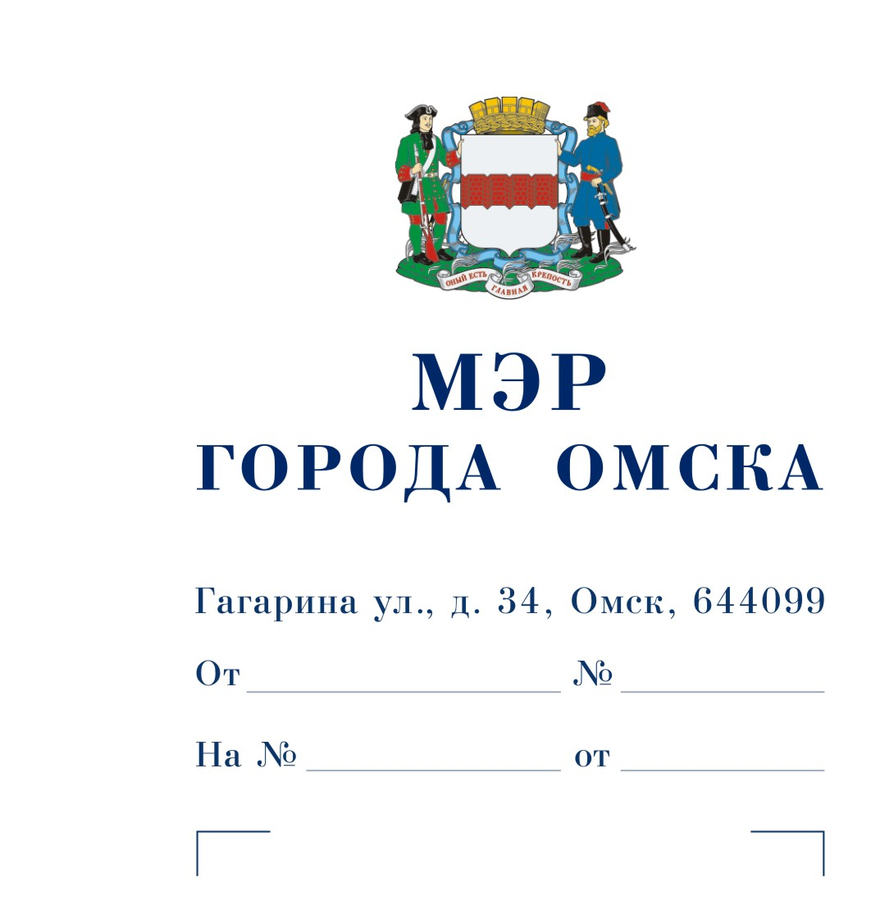

Председателю
Омского городского Совета

Корбуту В.В.

Уважаемый Владимир Валентинович!

Предлагаю внести на рассмотрение Омского городского Совета проект Постановления Омского городского Совета «Об обращении к Федеральному агентству по управлению государственным имуществом с предложением о передаче в собственность Российской Федерации имущества, находящегося в собственности муниципального образования городской округ город Омск Омской области».
Докладчик – Романин Евгений Андреевич, первый заместитель Мэра города Омска, директор департамента имущественных отношений Администрации города Омска.

Приложение: 1. Проект Постановления Омского городского Совета «Об обращении к Федеральному агентству по управлению государственным имуществом с предложением о передаче в собственность Российской Федерации имущества, находящегося в собственности муниципального образования городской округ город Омск Омской области» на 2 л. в 1 экз.
- Пояснительная записка к проекту Постановления Омского городского Совета «Об обращении к Федеральному агентству по управлению государственным имуществом с предложением о передаче в собственность Российской Федерации имущества, находящегося в собственности муниципального образования городской округ город Омск Омской области» на 1 л. в 1 экз.
- Список лиц, являющихся разработчиками проекта Постановления Омского городского Совета «Об обращении к Федеральному агентству по управлению государственным имуществом с предложением о передаче в собственность Российской Федерации имущества, находящегося в собственности муниципального образования городской округ город Омск Омской области», на 1 л. в 1 экз.
- Копия обращения Территориального управления Федерального агентства по управлению государственным имуществом в Омской области от 29.08.2024 № 55-03/6562 на 1 л. в 1 экз.

С.Н. Шелест

Проект
ОМСКИЙ ГОРОДСКОЙ СОВЕТ
ПОСТАНОВЛЕНИЕ
от _____________ № ________

Об обращении к Федеральному агентству по управлению государственным имуществом с предложением о передаче в собственность Российской Федерации имущества, находящегося в собственности муниципального образования городской округ город Омск Омской области

В соответствии с частью 11 статьи 154 Федерального закона «О внесении изменений в законодательные акты Российской Федерации и признании утратившими силу некоторых законодательных актов Российской Федерации в связи с принятием федеральных законов «О внесении изменений и дополнений в Федеральный закон «Об общих принципах организации законодательных (представительных) и исполнительных органов государственной власти субъектов Российской Федерации» и «Об общих принципах организации местного самоуправления в Российской Федерации», руководствуясь Федеральным законом «Об общих принципах организации местного самоуправления в Российской Федерации», Уставом города Омска, Решением Омского городского Совета от 13.06.2007 № 20 «Об управлении муниципальной собственностью города Омска», Омский городской Совет ПОСТАНОВЛЯЕТ:
1. Обратиться к Федеральному агентству по управлению государственным имуществом с предложением о передаче в собственность Российской Федерации имущества, находящегося в собственности муниципального образования городской округ город Омск Омской области, согласно приложению к настоящему Постановлению.
2. Администрации города Омска осуществить необходимые действия по реализации настоящего Постановления в соответствии с действующим законодательством.
3. Настоящее Постановление подлежит официальному опубликованию.
4. Контроль за исполнением настоящего Постановления возложить на комитет Омского городского Совета по муниципальной собственности.

Председатель Омского
городского Совета В.В. Корбут

Приложение
к Постановлению Омского городского Совета
от _______________________№____________

ПЕРЕЧЕНЬ
имущества, предлагаемого к передаче в собственность Российской Федерации
из собственности муниципального образования городской округ город Омск Омской области

№ п/п | Полное наименование организации | Адрес места нахождения организации, ИНН организации | Наименование имущества | Адрес места  нахождения имущества | Индивидуализирующие характеристики имущества
1 |  |  | Земельный участок  с кадастровым номером 55:36:040102:2107 | город Омск,  улица Кемеровская | Площадь 2122 кв. м

ПОЯСНИТЕЛЬНАЯ ЗАПИСКА
к проекту Постановления Омского городского Совета
«Об обращении к Федеральному агентству по управлению
государственным имуществом с предложением о передаче в собственность Российской Федерации имущества, находящегося в собственности муниципального образования городской округ город Омск Омской области»

Проект Постановления Омского городского Совета «Об обращении к Федеральному агентству по управлению государственным имуществом с предложением о передаче в собственность Российской Федерации имущества, находящегося в собственности муниципального образования городской округ город Омск Омской области» подготовлен на основании обращения Территориального управления Федерального агентства по управлению государственным имуществом в Омской области в связи с необходимостью передачи в собственность Российской Федерации имущества, необходимого для осуществления полномочий федеральных органов государственной власти.
К передаче в собственность Российской Федерации предлагается находящийся в муниципальной собственности города Омска земельный участок с кадастровым номером 55:36:040102:2107 площадью 2122 кв. м с видом разрешенного использования «стоянка транспортных средств (код 4.9.2)», расположенный по адресу: город Омск, улица Кемеровская (далее – земельный участок).
Земельный участок предоставлен в постоянное (бессрочное) пользование федеральному казенному учреждению «Следственный изолятор № 1 Управления Федеральной службы исполнения наказаний по Омской области».
В соответствии с частью 11 статьи 154 Федерального закона от 22.08.2004 № 122-ФЗ находящееся в муниципальной собственности имущество, которое может находиться в федеральной собственности, подлежит безвозмездной передаче в федеральную собственность в случае, если указанное имущество используется федеральными органами государственной власти, государственными унитарными предприятиями и государственными учреждениями, созданными Российской Федерацией.
Таким образом, в соответствии с действующим законодательством земельный участок должен быть передан в федеральную собственность.
Принятие Постановления Омского городского Совета «Об обращении к Федеральному агентству по управлению государственным имуществом с предложением о передаче в собственность Российской Федерации имущества, находящегося в собственности муниципального образования городской округ город Омск Омской области» не потребует затрат из бюджета города Омска, признания утратившими силу, приостановления, изменения или принятия правовых актов Омского городского Совета.

СПИСОК
лиц, являющихся разработчиками
проекта Постановления Омского городского Совета
«Об обращении к Федеральному агентству по управлению государственным имуществом с предложением о передаче в собственность Российской Федерации имущества, находящегося в собственности муниципального образования городской округ город Омск Омской области»

Романин  Евгений Андреевич | Первый заместитель Мэра города Омска,  директор департамента имущественных отношений Администрации города Омска, ответственный исполнитель,  телефон 200-191
Салахова  Наталья Леонидовна | Заместитель директора департамента имущественных отношений Администрации города Омска,  телефон 200-191
Авраменко  Оксана Александровна | Начальник управления правового обеспечения департамента имущественных отношений Администрации города Омска,  телефон 735-078
Ковалева  Елена Сергеевна | Консультант отдела управления казенным имуществом департамента имущественных отношений Администрации города Омска,  телефон 735-137

